Лабораторная работа №2
Формулировка цели и задач бизнес-продукта. Обзор и анализ аналогичных решений. Составление и применение референса. Подготовка мудборда.
Цель работы: Сформулировать цели и задачи выбранного бизнес-продукта, проанализировать аналогичные решения и подготовить мудборд для будущего дизайн-проекта.
Тема проекта: Чайная.
Цели и задачи
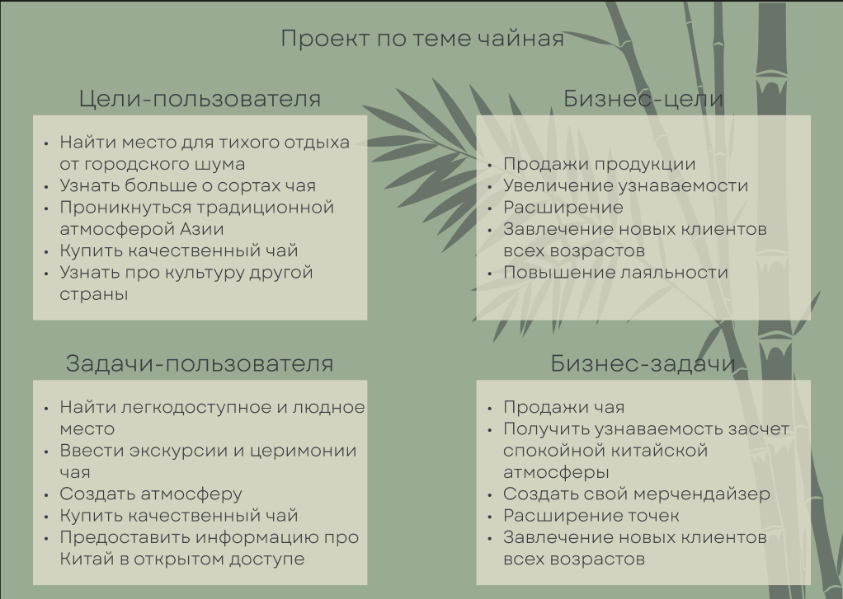
Обзор и анализ аналогичных решений

